Итоговая контрольная работа по истории Отечества 7 класс.
Ф.И_______________________________________________________________

Задание №1. Подбери ответ.
Кто имел землю в пожизненном пользовании.
Кто работал на чужой земле.
Кому давал землю за службу.
Кто платил налоги.
Кто жил в городе
крестьяне купцы бояре дворяне
помещики горожане

Задание №2 Подпиши основные ремесла славян.
 | 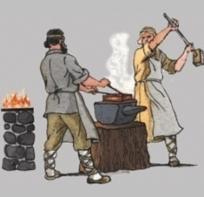 | 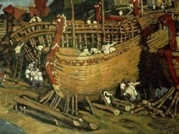
 | 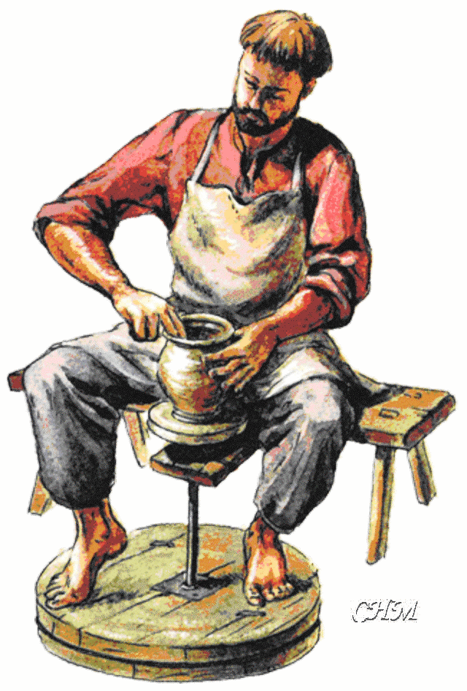 | 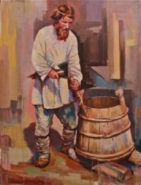
 |  | 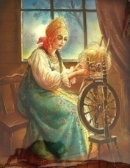
Задание №3 Ответь да или нет
Монголо – татары захватили русские княжества.
Рыцари захватили русские княжества.
Монголы захватили город Новгород.
Монголы прозвали Козельск добрым городом.
На Ледовом побоище одержали победу рыцари.
В 13 веке главным княжеством становится Новгородское.
Иван Калита был хитрым и мудрым правителем.
Задание №4
Найди лишнее .
рыцари | монголы | ярлык | баскаки

Невский | Батый | рыцари

Задание№5.

Определи век и половину века.

год | 1234 | 1703 | 2016 | 1945 | 988
век | 13
половина | первая

Задание №7. а) Изображение, какого города, ты видишь?________________
б) Расставь по порядку, начиная с самого раннего изображения.
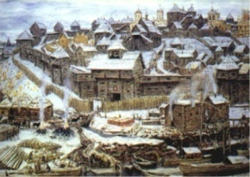 | 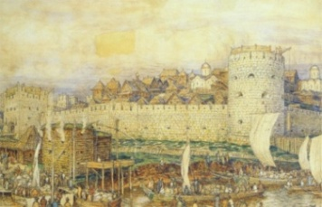 | 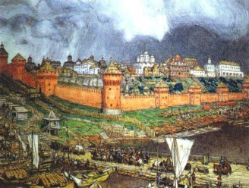 | 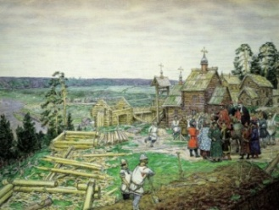
Задание № 8 Найди, правильный ответ.
1 | Кто являлся первым князем на Руси? | Рюрик  Владимир  Олег
2 | Какая княгиня отомстила за своего мужа? | Анна  Ольга  Ярослава
3 | Какой князь крестил Русь? | Ярополк  Ярослав Мудрый  Владимир
4 | Как называют людей, которые верят в Иисуса Христа? | язычники  буддисты  христиане
5 | Что является символом христианства? | крест  идол  цветы

